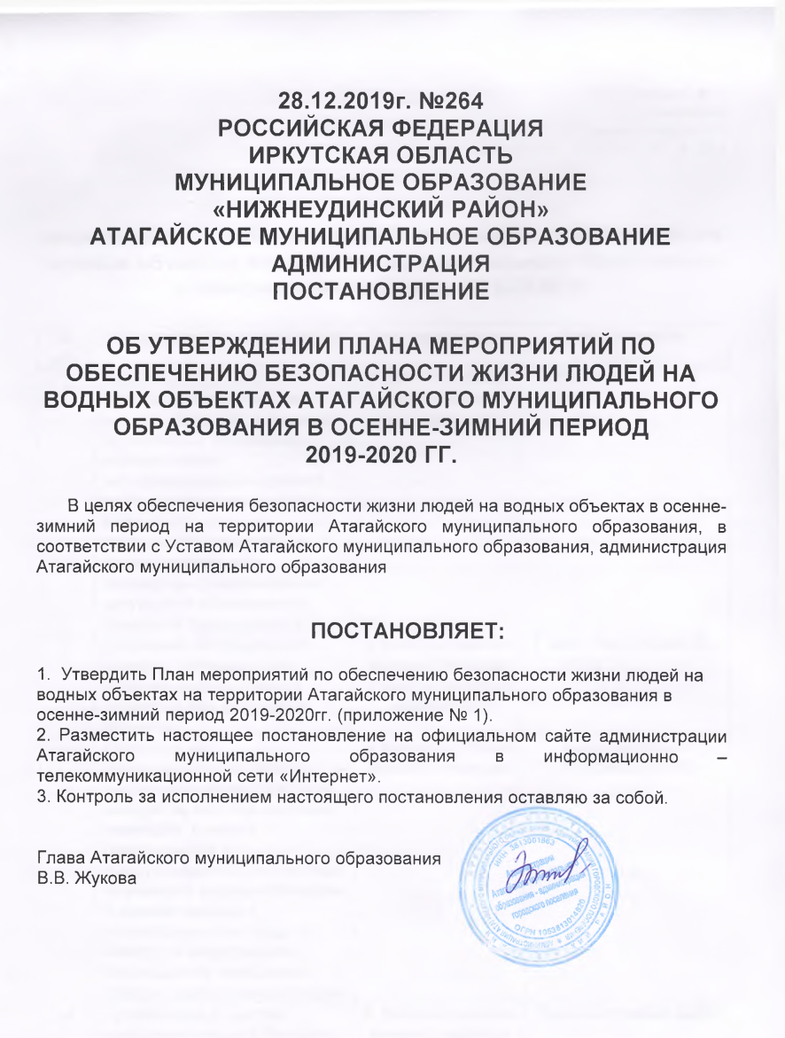

28.12.2019г. №264
РОССИЙСКАЯ ФЕДЕРАЦИЯ
ИРКУТСКАЯ ОБЛАСТЬ
МУНИЦИПАЛЬНОЕ ОБРАЗОВАНИЕ
«НИЖНЕУДИНСКИЙ РАЙОН»
АТАГАЙСКОЕ МУНИЦИПАЛЬНОЕ ОБРАЗОВАНИЕ
АДМИНИСТРАЦИЯ
ПОСТАНОВЛЕНИЕ

ОБ УТВЕРЖДЕНИИ ПЛАНА МЕРОПРИЯТИЙ ПО ОБЕСПЕЧЕНИЮ БЕЗОПАСНОСТИ ЖИЗНИ ЛЮДЕЙ НА ВОДНЫХ ОБЪЕКТАХ АТАГАЙСКОГО МУНИЦИПАЛЬНОГО ОБРАЗОВАНИЯ В ОСЕННЕ-ЗИМНИЙ ПЕРИОД
2019-2020 ГГ.

В целях обеспечения безопасности жизни людей на водных объектах в осенне-зимний период на территории Атагайского муниципального образования, в соответствии с Уставом Атагайского муниципального образования, администрация Атагайского муниципального образования

ПОСТАНОВЛЯЕТ:

1. Утвердить План мероприятий по обеспечению безопасности жизни людей на водных объектах на территории Атагайского муниципального образования в осенне-зимний период 2019-2020гг. (приложение № 1).
2. Разместить настоящее постановление на официальном сайте администрации Атагайского муниципального образования в информационно – телекоммуникационной сети «Интернет».
3. Контроль за исполнением настоящего постановления оставляю за собой.

Глава Атагайского муниципального образования
В.В. Жукова

Приложение № 1
утвержден
постановлением администрации Атагайского муниципального
образования от 28.12 2019 г. № 264

План
мероприятий по обеспечению безопасности жизни людей на водных объектах Атагайского муниципального образования в осенне-зимний период 2019-2020 гг.

№ п/п | Наименование мероприятий | Срок исполнения | Ответственный исполнитель
1 | Рассмотрение вопросов охраны жизни людей на водных объектах, а также об организации безопасного передвижения автотранспортных средств по ледовым переправам водных объектов на заседаниях Комиссий по предупреждению и ликвидации чрезвычайных ситуаций и обеспечению пожарной безопасности | 2 раза за период (или по мере необходимости) | Комиссия ЧС и ПБ
2 | Установка запрещающих знаков в потенциально опасных местах выхода людей на лед на водных объектах | В течении осенне- зимнего периода с учетом ледовой обстановки | Глава Атагайского МО
3 | Организация разъяснительной работы среди населения о запрете выезда на лед вне ледовых переправ, о мерах безопасности и предупреждения несчастных случаев на водных объектах в зимний период с использованием средств массовой информации, посредством поведения сходов, подворовых обходов | В течении осенне- зимнего периода | Администрация Атагайского МО
4 | Проведение в школах профилактических бесед по правилам безопасности поведения детей на воде и на льду в зимний период. | В течении осенне- зимнего периода | Администрация школ
5 | Содействие Нижнеудинской группе патрульной службы ГИМС ГУ МЧС России по Иркутской области в проведении профилактической работы с населением по соблюдению правил безопасности на льду в осенне-зимний период | В течении осенне- зимнего периода | Нижнеудинский участок ГИМС, администрация Атагайского МО
6 | Организация разъяснительных бесед руководителями организаций о мерах безопасности на льду любителям подледной рыбной ловли. | В течении осенне- зимнего периода | Руководители организаций,  Администрация Атагайского МО
7 | Разработка информационных листовок, памяток, рекомендаций по обеспечению безопасности людей на водных объектах в зимний период | Периодически 1 раз в месяц | Специалист по ГО и ЧС
8 | Информирование населения о требованиях  Безопасности на водных  объектах, опасности выхода (выезда) на тонкий лед,  правилах по охране жизни людей на воде в период ледостава и ледохода:  - через официальный сайт администрации Атагайского МО;  - распространением  листовок, памяток,  рекомендаций | В течении осенне- зимнего периода | Специалист по ГО и ЧС
9 | Определение и уточнение мест массового скопления любителей подледного лова рыбы на водных объектах поселения. | В период устойчивого ледостава | Администрация Атагайского МО
10 | Проведение профилактических бесед по соблюдению правил безопасности на льду с многодетными семьями и семьями, состоящими на учете в комиссии по делам несовершеннолетних | В течении осенне- зимнего периода | Специалист по ГО и ЧС

